ffmpeg [ global_options ] {[ input_file_options ] -i ‘ input_file ’} ... {[ output_file_options ] ‘ output_file ’}
参考：http://lib.csdn.net/article/liveplay/57784

Ffmpeg分组：

使用ffmpeg都是使用命令的。实际使用中，命令都会很长，为了解析这些命令，一般都会通过将命令分组。将命令分组，一来方便解析，二来方便管理。
那么，内部机制中是如何对命令进行分组的？下面简单分析ffmpeg的命令分组机制。
ffmpeg一般情况下，将命令分成三组（如果细分的话，还有一个分类AVDictionary ）：
1.全局 —–如：-filter_complex -loglevel 对应global_group
2.输入源相关的设置 groups[1]
3.输出源相关的设置 groups[0]
static const OptionGroupDef global_group = { "global" };static const OptionGroupDef groups[] = {
[GROUP_OUTFILE] = { "output file", NULL, OPT_OUTPUT },
[GROUP_INFILE] = { "input file", "i", OPT_INPUT },
};
第四组：
AVDictionary *codec_opts;
AVDictionary *format_opts;
AVDictionary *resample_opts;
AVDictionary *sws_dict;
AVDictionary *swr_opts;

typedef struct OptionParseContext {
OptionGroup global_opts;

OptionGroupList *groups;
int nb_groups;

/* parsing state */
OptionGroup cur_group;
} OptionParseContext;

参考：
https://blog.csdn.net/sand_wiliam/article/details/53409077

（1）从命令参数参数里面分成三个部分，全局选项 参数 ， 输入文件及其选项，输出文件及其选项；
（2）ffmpeg_parse_options也主要按照参数的语法规则来，逐步操作；
（3）分解命令行参数split_commandline
（4）解析全局的参数parse_optgroup
（5）open_files打开输入，输出文件；
（6）ffmpeg_opt.c文件中全局变量options包含所有命令及其关联的操作符，详看OptionDef结构体

结构体对应关系：

OptionParseContext：命令参数都会封装到这个结构体中
typedef struct OptionParseContext {
OptionGroup global_opts;//存放全局OptionGroupDef
对应：OptionGroupDef global_group

OptionGroupList *groups;//对应输入源 和输出源组
int nb_groups;//2
/* parsing state */
OptionGroup cur_group;//充当了临时存放一组数据的作用
} OptionParseContext;
// OptionParseContext.groups[x].group_def x为0和1时数组分别对应
GROUP_OUTFILE和GROUP_INFILE
结构如下：
static const OptionGroupDef groups[] = {
[GROUP_OUTFILE] = { "output file", NULL, OPT_OUTPUT },
[GROUP_INFILE] = { "input file", "i", OPT_INPUT },
};
typedef struct OptionGroupDef {
/**< group name */
const char *name;//举例：input file
const char *sep;//举例 -i
int flags;
} OptionGroupDef;

typedef struct OptionGroup {
const OptionGroupDef *group_def;
const char *arg;

Option *opts;
int nb_opts;

AVDictionary *codec_opts;
AVDictionary *format_opts;
AVDictionary *resample_opts;
struct SwsContext *sws_opts;
AVDictionary *swr_opts;
} OptionGroup;
Option：
typedef struct Option {
const OptionDef *opt;//举例 -y对应的OptionDef
const char *key;//举例 y
const char *val;//举例 1
} Option;

存储方式：OptionParseContext包含：OptionGroupList中包含 OptionGroup，每个

对应输入组结构参考：
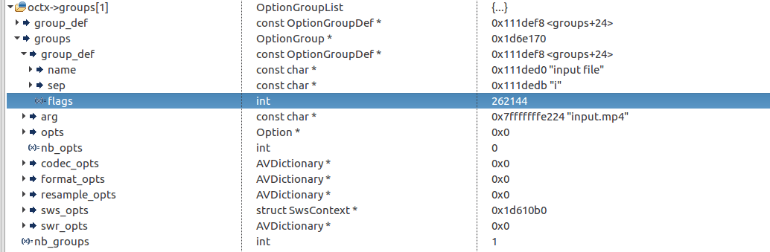
//输入源的opts也可能有值：如-s命令
对应输出组结构参考：

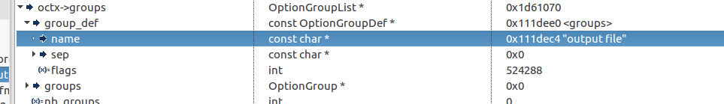
//输出源的opts也可能有值：如-ss -s:v -t 命令
全局参数参考OptionParseContext.global_opts：
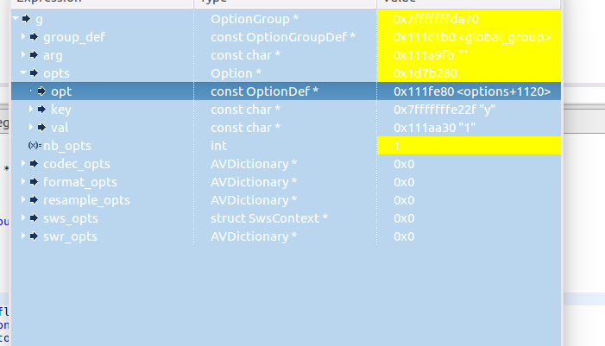
提示：上面的结构体是：split_commandline方法运行完后

一些命令会预先存储在输入源和输出源的opts数组中，之后会根据规则将对应的命令设置到全局变量中或者OptionsContext中

//举例-s 480x272 命令对应的SpecifierOpt 结构体
typedef struct SpecifierOpt {
char *specifier; /**< stream/chapter/program/... specifier */
union {
uint8_t *str;//对应 480x272
int i;
int64_t i64;
float f;
double dbl;
} u;
} SpecifierOpt;

自我总结：注册组件--》解析命令
整体命令分为三种，输入输出和全局命令（split_commandline）
所有的命令存储在OptionParseContext 结构体中
全局命令储存在OptionParseContext.global_opts中（如-y）
输入命令存储在OptionParseContext#groups[1]中，对应输入处理的命令如-s ，存储在OptionParseContext#groups[1]#opts数组中
输出命令存储在OptionParseContext#groups[0]中，同上

解析完了命令，所有的命令内容都存储在OptionParseContext 中之后，打开输入和输出文件open_files，在调用open_files方法时，解析OptionParseContext#groups#opts数组内容（如输入的-s 输出的-t命令）开始处理命令，根据命令规则是保存到全局变量，还是存储在结构体OptionsContext中，之后将解析后的OptionsContext结构体传递给方法指针open_input_file和open_output_file。

open_input_file：打开视频文件并将解码上下文封装到InputStream(如果有视频音频那么就两个InputStream)，添加到input_streams数组中，将输入的AvformatContext存储到InputFile结构体中

参考：
https://blog.csdn.net/sidumqz/article/details/52830622

